LISTE DES FOURNITURES CE1
Le matériel noté * sera à renouveler dans l’année si nécessaire

- une trousse
- une règle plate 30 cm (plastique)
- une paire de ciseaux (prévoir pour les gauchers une paire adaptée)
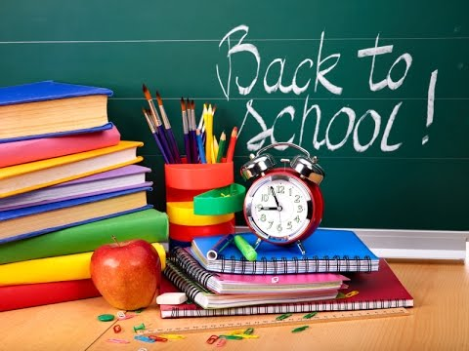
- un compas (bonne qualité)
- une équerre (plastique)
- une gomme *
- un taille-crayon (avec réservoir)
- 1 boite de crayons à papier HB marquée au nom de votre enfant
- un stylo à bille 4 couleurs
- un bâton de colle*
- un feutre velleda*+ une ardoise blanche + un chiffon
- un surligneur jaune, rouge, bleu et vert*
- feutres pointes larges
- une boite de crayons de couleurs
- 1 pochette dessin blanc 24 x 32
- 1 pochette dessin couleur 24 x 32
- un cahier de texte à spirale (pas d’agenda)
- des étiquettes autocollantes au nom et prénom de votre enfant

- 2 boites de mouchoirs en papier

- dictionnaire Larousse Junior CE-CM (existe en format poche)
Merci de mettre une étiquette avec le prénom de l’enfant sur la tranche

Pour les affaires suivantes merci de les préparer en mettant les protèges cahiers et une étiquette avec le prénom de votre enfant
- un porte-vues (40 vues)
- 3 pochettes plastiques avec rabats et élastiques (pour feuilles de format A4)
- 2 cahiers TP 24 x 32 cm seyes 96 pages
- 1 cahier 24 x 32 cm seyes 96 pages
- 3 protèges cahiers 24 x 32 cm transparents et incolores

L’état du matériel devra être vérifié et remplacé si nécessaire tout au long de l’année scolaire.
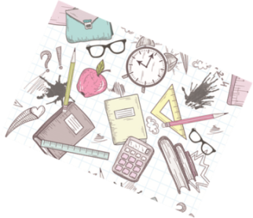
De plus, merci de rester « classique » dans vos achats, certains stylos ou autres objets donnant plus envie de jouer que de travailler (éviter les stylos qui clignotent ou autres gadgets).

Merci à tous et bonnes vacances
Rentrée des classes Jeudi 2 Septembre 2021 à partir de 8 h 05

